02-193 КамАЗ-635050 6х6 мобильная мастерская сопровождения ралли "Телефоника Дакар-2004", экипаж 3, вес: снаряженный 15.6 тн, полный 24 тн, Cummins N14 700 лс, 100 км/час, кузов Thomazet Франции, НТЦ КамАЗ 2003 г.
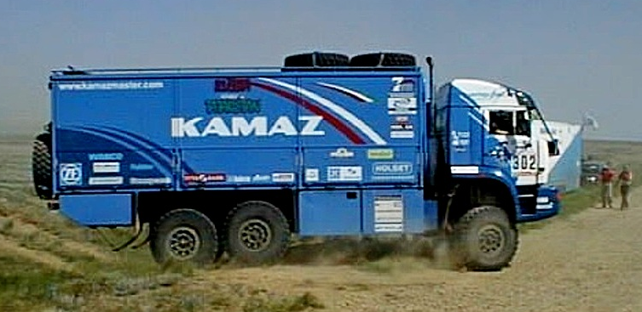
КамАЗ-635050 - спортивный грузовой автомобиль высокой проходимости, разработанный и построенный в 2003 году раллийной командой "КамАЗ-мастер" как автомобиль сопровождения. Основная функция данного автомобиля - сопровождение команды во время автоспортивных соревнований.
Автомобиль комплектуется двумя типами кузовов-модулей изготовленными во Франции специализированной фирмой Thomazet. Первый тип кузова создан для установки на автомобиль технической поддержки, который выполняет функцию мобильной мастерской с необходимым оборудованием и запасными частчми. Второй представляет из себя жилой модуль, предназначенный для отдыха членов команды. Он оборудован спальными местами, кухней, душевой кабиной. Правая стенка выполнена открывающейся, что позволяет превращать жилой модуль в подобие летней веранды.
В основе грузовика рама серийного внедорожного грузовика КамАЗ-5350 «Мустанг». Двигатель - рядная «шестерка» Cummins N14 мощностью 700 л.с расположен над передней осью. Коробка передач, как и у машин 4х4, ZF. Кузова имеют по три отсека с каждого борта с раскрывающимися вверх и низ створками дверей и расположение шкафов по продольной ост кузова. На задней наружной стене подвешены запасные колеса, на крыше оборудован партикабль. Кабина специальная 3-местная, откидывающаяся вперёд, с каркасом безопасности, оборудована гоночными креслами, и всеми необходимыми приборами для раллийных машин.
Впервые автомобиль сопровождения - техничка КамАЗ-635050 №662 гос. №В846КС16 с 2-дверной кабиной принял участие в составе команды КамАЗ Мастер в ралли Телефоника Дакар 2004. В состав экипажа входили: Николай Страхов, Наиль Багаветдинов и Сергей Никитин.
На Дакар-2005 машину переоснастили 4-дверной кабиной.

Технические характеристики КамАЗ-635050 (6×6) спортивный автомобиль
Весовые параметры и нагрузки
Полная масса а/м, кг | 24000
Снаряженная масса, кг | 15500
Грузоподъемность, кг | 8500
Число мест | 4
Двигатель
Модель | Cummins N14 700/QSX-15 (Евро-2)
Тип | дизельный с турбонаддувом с промежуточным охлаждением наддувочного воздуха
Макс. полезная мощность, кВт (л.с.) при об/мин | 529 (720) при 2200
Макс. полезный крутящий момент, Н·см (кг·см) при об/мин | 2750 (280) при 1400
Расположение и число цилиндров | рядное, 6
Рабочий объем, л | 15
Число клапанов | 24
Система питания
Вместимость топливного бака, л | 800
Электрооборудование
Напряжение, B | 24
Аккумуляторы, В/А·ч | 2×12/190
Генератор, В/Вт | 28/3000
Сцепление
Модель | SАСНS
Тормоза
Привод | пневматический
Коробка передач
Модель | ZF 16S220A
Тип | механическая, синхронизированная, 16-тиступенчатая, в блоке с раздаточной коробкой
Колеса и шины
Размер обода | 515-254
Размер шин | 14.00-20 Michelin
Максимальная скорость, не менее, км/ч | 100

Ралли "Телефоника Дакар 2004". Ранее оно называлось "Париж-Дакар", но теперь переименовано в честь главного спонсора и стартует из французского города Клермон-Ферран, расположенного к югу от столицы Франции.
26-ой «Дакар» стартует 1 января во Франции, и пройдя более 11 тысяч километров через Испанию, Марокко, Мавританию, Мали, Буркина – Фасо и Сенегал финиширует 18 января 2004 г. на берегу знаменитого Розового озера в окрестностях Дакара.
Основные спортивные характеристики ралли: 17 этапов, 5628 км спецучастков, 5424,5 км лиазонов. Итого: 11 052,5 км
Команда «КамАЗ-мастер» вывела на старт супермарафона «Телефоника – Дакар-2004» три боевые машины «КамАЗ-4911 Extreme».
Состав экипажей:
1. Владимир Чагин – пилот, Семен Якубов – штурман, Сергей Савостин – механик.
2. Фирдаус Кабиров – пилот, Айдар Беляев – штурман, Джамиль Камалов – механик.
3. Ильгизар Мардеев – пилот, Сергей Гиря – штурман, Эдуард Куприянов – механик.
Прикрывала тылы команды на бивуаках группа механиков технического сопровождения на КамАЗе-635050 (Николай Страхов, Наиль Багаветдинов и Сергей Никитин) и джипе (Михаил Мясоедов, Рафаиль Ильясов, Александр Запольских и Владимир Голуб).
Результаты:
1 место, экипаж №414 пилот В. Чагин, штурман С. Якубов, механик С. Савостин.
2 место, экипаж №410 пилот Ф. Кабиров, штурман А. Беляев, механик Д. Камалов.

